Министерство образования Республики Беларусь

Учреждение образования
БЕЛОРУССКИЙ ГОСУДАРСТВЕННЫЙ УНИВЕРСИТЕТ
ИНФОРМАТИКИ И РАДИОЭЛЕКТРОНИКИ

Факультет компьютерных систем и сетей

Кафедра программного обеспечения информационных технологий

Дисциплина: Современные платформы программирования

ПОЯСНИТЕЛЬНАЯ ЗАПИСКА
к курсовому проекту
на тему

ВЕБ-ПРИЛОЖЕНИЕ ОНЛАЙН-КОВОРКИНГ

БГУИР КП 6-05-0612-01 102 ПЗ

Студент М.А. Будников

Руководитель В.В. Петровская

Минск, 2026

СОДЕРЖАНИЕ

ВВЕДЕНИЕ 5
1 Анализ предметной области и существующих аналогов 7
1.1 Аналоги программного средства 7
1.2 Постановка задачи 10

ВВЕДЕНИЕ

Самостоятельное выполнение учебных, профессиональных и личных задач требует от человека умения организовывать своё время и поддерживать внимание. При этом даже наличие конкретной цели и плана действий не всегда позволяет своевременно приступить к работе. Отвлекающие факторы, отсутствие внешнего контроля и необходимость самостоятельно определять режим деятельности могут затруднять выполнение намеченного. В связи с этим актуальна разработка программных средств, поддерживающих не только планирование задач, но и организацию самого процесса работы над ними.
Одним из подходов к решению данной проблемы является онлайн-коворкинг. Онлайн-коворкинг это формат совместной дистанционной работы, при котором участники выполняют собственные задачи в течение заранее установленного промежутка времени. В начале сессии пользователи кратко обозначают свои цели, затем приступают к самостоятельной работе, а по завершении обсуждают полученные результаты. В основе такого взаимодействия лежит идея взаимной ответственности: договорённость о совместной сессии и озвучивание намерений другому человеку создают дополнительный стимул приступить к выполнению задачи и придерживаться выбранного плана.
Таким образом цель курсовой работы это спроектировать и разработать прототип веб-приложения онлайн-коворкинга, демонстрирующий основные сценарии организации сессий совместной работы для русскоязычных пользователей.

1 АНАЛИЗ ПРЕДМЕТНОЙ ОБЛАСТИ И СУЩЕСТВУЮЩИХ АНАЛОГОВ

1.1 Аналоги программного средства

    - Веб-сервис «Focusmate»
«Focusmate» это веб-сервис для совместной дистанционной работы, в котором пользователи выполняют собственные задачи, находясь на видеосвязи с другим участником. Пользователь выбирает время и продолжительность сессии, после чего сервис подбирает ему партнёра. В начале встречи участники приветствуют друг друга и обозначают цели, затем приступают к работе, а в конце обсуждают достигнутые результаты. Такой порядок взаимодействия задаёт понятную структуру сессии: постановка задачи, её выполнение и подведение итогов.
В рассмотренном интерфейсе «Focusmate» центральное место занимает календарь, предназначенный для выбора времени и планирования сессий. Дополнительными элементами являются профиль пользователя и рабочая комната. Профиль позволяет представить информацию о себе и менять ее. Интерфейс программного средства представлен на рисунке 1.1.

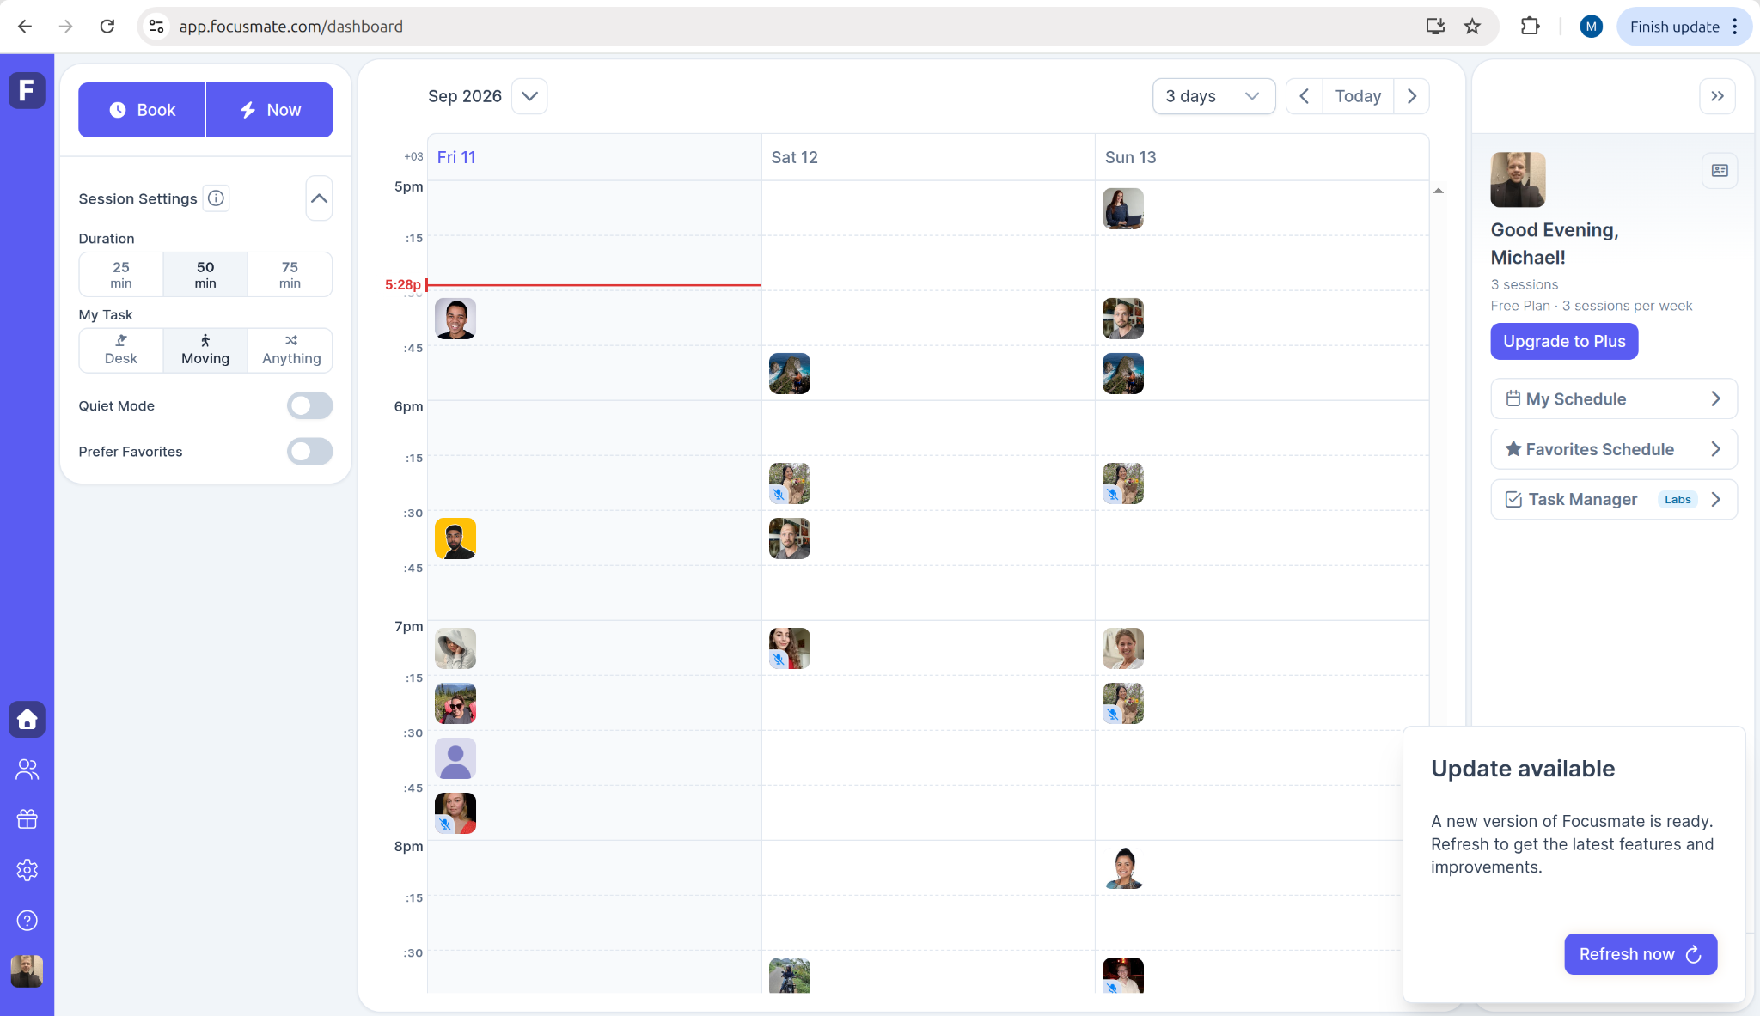

Рисунок 1.1 – веб-сервис «Focusmate»

Основное преимущество «Focusmate» это большая активная аудитория. К основным минусам можно отнести отсутствие выбора языков: единственный язык, доступный для выбора, это английский. Также к проблемам можно отнести возможные сложности, связанные с оплатой сервиса.

1.1.2 Приложение «Discord»
«Discord» - международное приложение для голосового общения. Само приложение не является прямым аналогом, однако его можно использовать, чтобы организовать систему, похожую на онлайн коворкинг
Интерфейс приложения напоминает известный мессенджер «Телеграм» и представляет собой набор серверов в правой боковой панели. Дальше идет набор текстовых и голосовых чатов, принадлежащих серверу. Интерфейс программного средства представлен на рисунке 1.2.

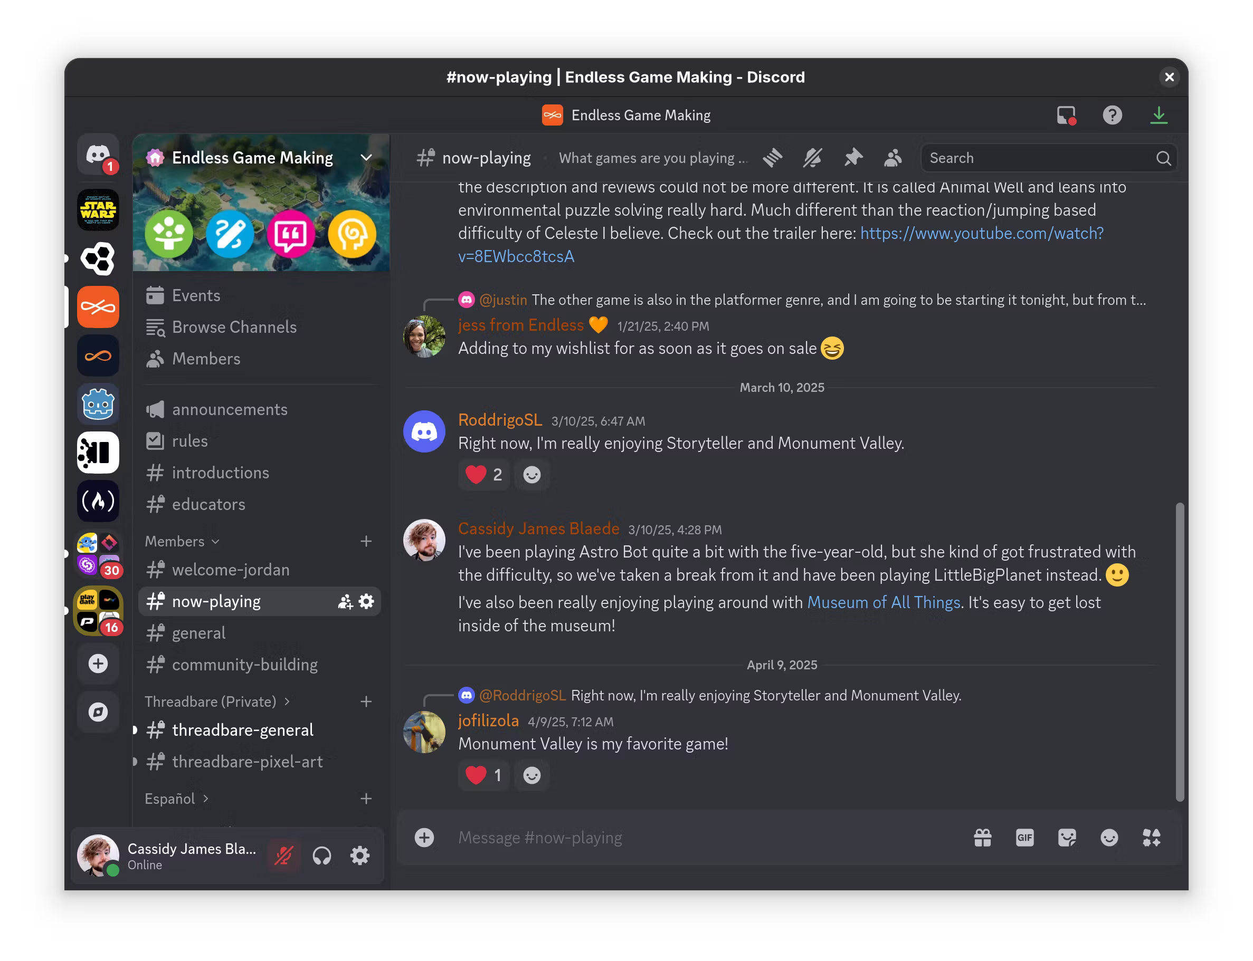

Рисунок 1.2 – Интерфейс приложения «Discord».

К преимуществам «Discord» относится наличие русскоязычной аудитории, стабильная работа аудио- и видеосвязи, а также возможность демонстрировать свой экран. К минусам можно отнести то, что даже при наличии аудитории далеко не все пользуются приложением и захотят его скачивать. Также приложением «Discord» обычно пользуются для того, чтобы проводить совместные игры на компьютере, а не для того, чтобы учиться или работать. А даже если и используют для учебы, то вместе с друзьями, что легко превращает учебу в посиделки и разговоры, не связанные, с достижением результата.

1.2 Постановка задачи

Цель курсовой работы – проектирование и реализация веб-приложения онлайн-коворкинга для бронирования и автоматического подбора собеседника с целью повышения эффективности выполнения поставленных целей и минимазации отвлекающих факторов, возникающих в процессе учебы, работы или творчества
Для достижения поставленной цели необходимо разработать программное средство, включающее в себя следующие функциональные модули:
– модуль аутентификации и авторизации пользователей;
– модуль бронирования и расписания сессий;
– модуль видеосвязи;
– модуль настроек пользователя;
– модуль интерфейса пользователя.
При разработке программного средства будет использована интегрированная среда разработки JetBrains Pycharm [1] с использованием языков программирования TypeScript, Python с фреймворком FastAPI, реляционной системы управления базами данных PostgreSQL, а также системы контроля версий Git.
Проект будет разработан с использованием клиент-серверной модульной архитектуры, где каждый модуль будет отвечать за свою функциональность:
– Разделение ответственности – логика пользовательского интерфейса, серверная обработка запросов и слой работы с базой данных строго разграничены;
– Инкапсуляция – модули скрывают детали внутренней реализации и взаимодействуют через стандартизированный интерфейс REST API;
– Масштабируемость – модульная структура позволяет легко добавлять новую функциональность и подключать внешние сервисы;
– Поддерживаемость – изолированные программные компоненты упрощают поиск ошибок, тестирование и последующую модификацию кода.

